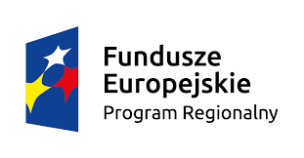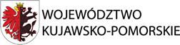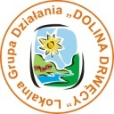

Formularz rekrutacyjny

- Niniejszym zgłaszam swój udział w szkoleniu

Dane osoby zgłaszającej się do uczestnictwa w szkoleniu
(proszę wypełnić DRUKOWANYMI LITERAMI):

Imię i nazwisko / Nazwa firmy / Imię i nazwisko oraz nazwa reprezentowanej instytucji ………………………………………………………………………………………………………….

Miejsce zamieszkania / Adres siedziby firmy / Adres siedziby reprezentowanej instytucji ………………………………………………………………………………………………………….

Telefon kontaktowy / e-mail ………………………………………………………………………………………………………….

TERMIN SZKOLENIA 30.01.2017r.

- Oświadczam, że:

 | TAK | NIE
Posiadam miejsce zamieszkania lub prowadzenia działalności na obszarze działania LGD „Dolina Drwęcy” (Powiat Golubsko-Dobrzyński)
Jestem przedstawicielem grupy defaworyzowanej ze względu na dostęp do rynku pracy wskazanej w LSR (bezrobotni poniżej 35rż, kobiety, osoby w wieku 50+, osoby długotrwale bezrobotne, osoby korzystające ze świadczeń pomocy społecznej, osoby z niepełnosprawnościami) – dotyczy wyłącznie osób fizycznych

Wyrażam zgodę na przetwarzanie moich danych osobowych zawartych w zgłoszeniu do celów rekrutacji, monitoringu oraz ewaluacji prowadzonej w ramach naboru na szkolenie. Dane przekazywane są dobrowolnie. Informujemy także o prawie wglądu oraz możliwości poprawienia danych zgodnie z przepisami ustawy z dnia 29.08.1997 r. o ochronie danych osobowych (Dz. U. z 2016r., poz. 922).

Wypełniając formularz zgłoszenia osoba zobowiązuje się do uczestnictwa w wybranym szkoleniu oraz oświadcza prawidłowość danych wskazanych w punkcie 2 formularza rekrutacyjnego.

Data / Podpis

Udział w szkoleniu jest bezpłatny.
Pierwszeństwo w szkoleniu przysługuje zaliczanie się do grupy beneficjentów danego działania,
w ramach którego realizowane będzie szkolenie (weryfikowane przez pracowników Biura LGD przyjmujących zgłoszenie), zaliczanie się do grup defaworyzowanych ze względu na dostęp do rynku pracy (weryfikowane na podstawie oświadczenia z pkt. 2 formularza).
Udział w szkoleniu zostanie potwierdzony imiennym zaproszeniem.

